北京市 **2025** 年普通高中学业水平等级性考试

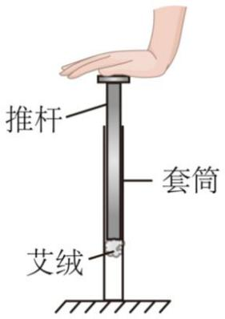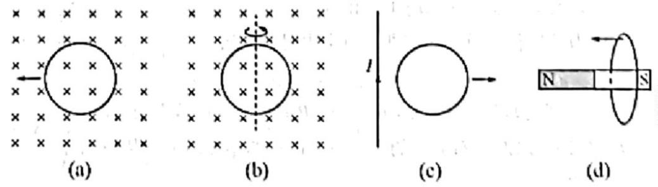

物理

姓名：**________** 准考证号：**________**

本试卷共 **8** 页，**100** 分。考试时长 **90** 分钟。考生务必将答案答在答题卡上，在试卷上作答无

效。考试结束后，将本试卷和答题卡一并交回。

第一部分

本部分共 **14** 题，每题 **3** 分，共 **42** 分。在每题列出的四个选项中，选出最符合题目要求的一

项。

1. 我国古代发明的一种点火器如图所示，推杆插入套筒封闭空气，推杆前端粘着易燃艾绒。猛推推杆压缩

筒内气体，艾绒即可点燃。在压缩过程中，筒内气体（ ）

A. 压强变小 B. 对外界不做功 C. 内能保持不变 D. 分子平均动能增大

2. 下列现象属于光的衍射的是（ ）

A. 雨后天空出现彩虹 B. 通过一条狭缝看日光灯观察到彩色条纹

C. 肥皂膜在日光照射下呈现彩色 D. 水中 气泡看上去特别明亮

3. 下列图示情况，金属圆环中不能产生感应电流的是（ ）

A. 图（*a*）中，圆环在匀强磁场中向左平移

B. 图（*b*）中，圆环 匀强磁场中绕轴转动

C. 图（*c*）中，圆环在通有恒定电流的长直导线旁向右平移

D. 图（*d*）中，圆环向条形磁铁 *N* 极平移

4. 如图所示，交流发电机中的线圈 沿逆时针方向匀速转动，产生的电动势随时间变化的规律为

第 1页/共 8页

。下列说法正确的是（ ）

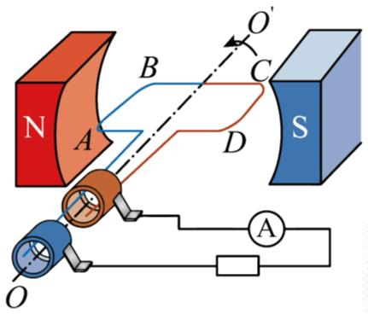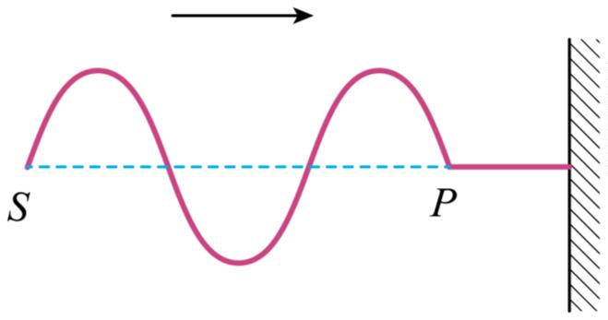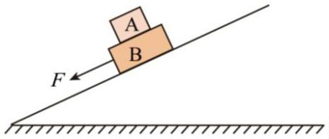

A. 该交流电的频率为

B. 线圈转到图示位置时，产生的电动势为 0

C. 线圈转到图示位置时， 边受到的安培力方向向上

D. 仅线圈转速加倍，电动势的最大值变为

5. 质点 *S* 沿竖直方向做简谐运动，在绳上形成的波传到质点 *P* 时的波形如图所示，则（ ）

A. 该波为纵波 B. 质点 *S* 开始振动时向上运动

C. 两质点振动步调完全一致 D. 经过一个周期，质点 *S* 向右运动一个波长距离

6. 如图所示，长方体物块 叠放在斜面上，B 受到一个沿斜面方向的拉力 *F*，两物块保持静止。B 受

力的个数为（ ）

A. 4 B. 5 C. 6 D. 7

7. 2024 年 6 月，嫦娥六号探测器首次实现月球背面采样返回。如图所示，探测器在圆形轨道 1 上绕月球飞

行，在 *A* 点变轨后进入椭圆轨道 、 为远月点。关于嫦娥六号探测器，下列说法正确的是（ ）

第 2页/共 8页

A. 在轨道 2 上从 *A* 向 *B* 运动过程中动能逐渐减小

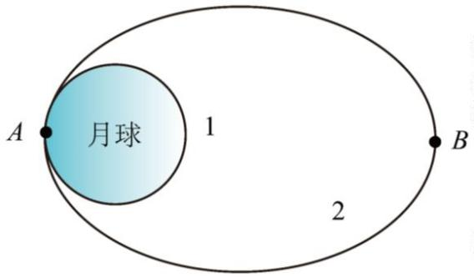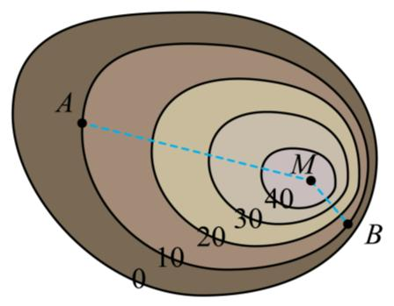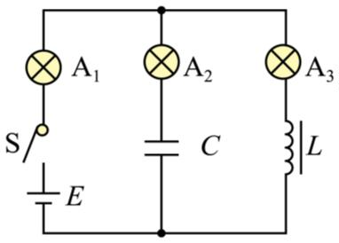

B. 在轨道 2 上从 *A* 向 *B* 运动过程中加速度逐渐变大

C. 在轨道 2 上机械能与在轨道 1 上相等

D. 利用引力常量和轨道 1 的周期，可求出月球的质量

8. 某小山坡的等高线如图，*M* 表示山顶， 是同一等高线上两点， 分别是沿左、右坡面的直

滑道。山顶的小球沿滑道从静止滑下，不考虑阻力，则（ ）

A. 小球沿 运动的加速度比沿 的大

B. 小球分别运动到 点时速度大小不同

C. 若把等高线看成某静电场的等势线，则 *A* 点电场强度比 *B* 点大

D. 若把等高线看成某静电场的等势线，则右侧电势比左侧降落得快

9. 如图所示，线圈自感系数为 *L*，电容器电容为 *C*，电源电动势为 和 是三个相同的小灯泡。

开始时，开关 S 处于断开状态。忽略线圈电阻和电源内阻，将开关 S 闭合，下列说法正确的是（ ）

A. 闭合瞬间， 与 同时亮起 B. 闭合后， 亮起后亮度不变

C. 稳定后， 与 亮度一样 D. 稳定后，电容器的电荷量是

10. 绝缘的轻质弹簧上端固定，下端悬挂一个磁铁。将磁铁从弹簧原长位置由静止释放，磁铁开始振动，由

第 3页/共 8页

于空气阻力的影响，振动最终停止。现将一个闭合铜线圈固定在磁铁正下方的桌面上（如图所示），仍将磁

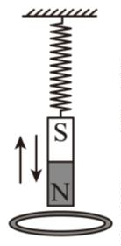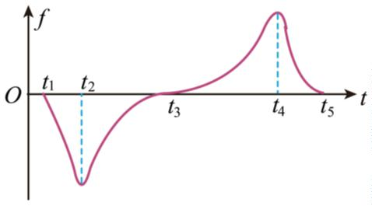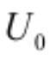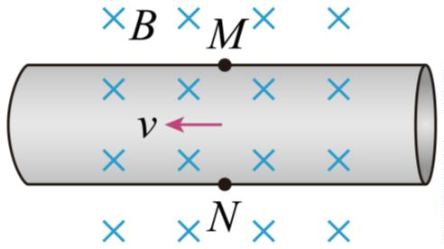

铁从弹簧原长位置由静止释放，振动最终也停止。则（ ）

A. 有无线圈，磁铁经过相同的时间停止运动

B. 磁铁靠近线圈时，线圈有扩张趋势

C. 磁铁离线圈最近时，线圈受到的安培力最大

D. 有无线圈，磁铁和弹簧组成的系统损失的机械能相同

11. 模拟失重环境的实验舱，通过电磁弹射从地面由静止开始加速后竖直向上射出，上升到最高点后回落，

再通过电磁制动使其停在地面。实验舱运动过程中，受到的空气阻力 *f* 的大小随速率增大而增大，*f* 随时间

*t* 的变化如图所示（向上为正）。下列说法正确的是（ ）

A. 从 到 ，实验舱处于电磁弹射过程 B. 从 到 ，实验舱加速度大小减小

C. 从 到 ，实验舱内物体处于失重状态 D. 时刻，实验舱达到最高点

12. 电磁流量计可以测量导电液体的流量 *Q*——单位时间内流过管道横截面的液体体积。如图所示，内壁光

滑的薄圆管由非磁性导电材料制成，空间有垂直管道轴线的匀强磁场，磁感应强度为 *B*。液体充满管道并以

速度 *v* 沿轴线方向流动，圆管壁上的 两点连线为直径，且垂直于磁场方向， 两点的电势差为

。下列说法错误的是（ ）

A. *N* 点电势比 *M* 点高 B. 正比于流量 *Q*

第 4页/共 8页

C. 在流量 *Q* 一定时，管道半径越小， 越小 D. 若直径 与磁场方向不垂直，测得的流量 *Q* 偏

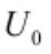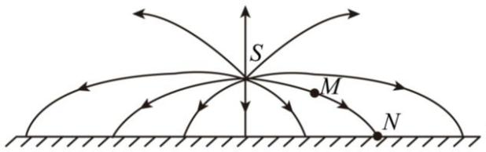

小

13. 自然界中物质是常见的，反物质并不常见。反物质由反粒子构成，它是科学研究的前沿领域之一。目前

发现的反粒子有正电子、反质子等；反氢原子由正电子和反质子组成。粒子与其对应的反粒子质量相等，

电荷等量异种。粒子和其反粒子碰撞会湮灭。反粒子参与的物理过程也遵守电荷守恒、能量守恒和动量守

恒。下列说法正确的是（ ）

A. 已知氢原子的基态能量为 ，则反氢原子的基态能量也为

B. 一个中子可以转化为一个质子和一个正电子

C. 一对正负电子等速率对撞，湮灭为一个光子

D. 反氘核和反氘核的核聚变反应吸收能量

14. “姑苏城外寒山寺，夜半钟声到客船。”除了夜深人静的原因，从波传播的角度分析，特定的空气温度分布

也可能使声波传播清明致远。声波传播规律与光波在介质中传播规律类似。类比光线，用“声线”来描述声波

的传播路径。地面上方一定高度 S 处有一个声源，发出的声波在空气中向周围传播，声线示意如图（不考

虑地面的反射）。已知气温越高的地方，声波传播速度越大。下列说法正确的是（ ）

A. 从 *M* 点到 *N* 点声波波长变长

B. *S* 点气温低于地面

C. 忽略传播过程中空气对声波的吸收，则从 *M* 点到 *N* 点声音不减弱

D. 若将同一声源移至 *N* 点，发出的声波传播到 S 点一定沿图中声线

第二部分

本部分共 **6** 题，共 **58** 分。

15.

（1）下列实验操作，正确的是________（填选项前的字母）。

A. 用单摆测重力加速度时，在最高点释放摆球并同时开始计时

B. 探究变压器原、副线圈电压与匝数的关系时，使用多用电表的交流电压挡测电压

C. 用多用电表测电阻前应先把两表笔短接，调整欧姆调零旋钮使指针指向欧姆零点

（2）用双缝干涉实验测量光的波长的实验装置如图 1 所示。

第 5页/共 8页

①双缝应该放置在图 1 中________处（填“A”或“B”）。

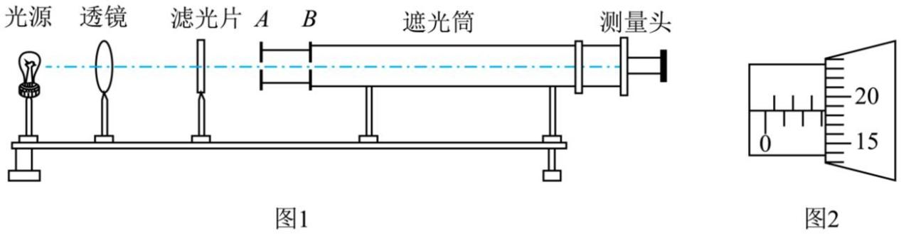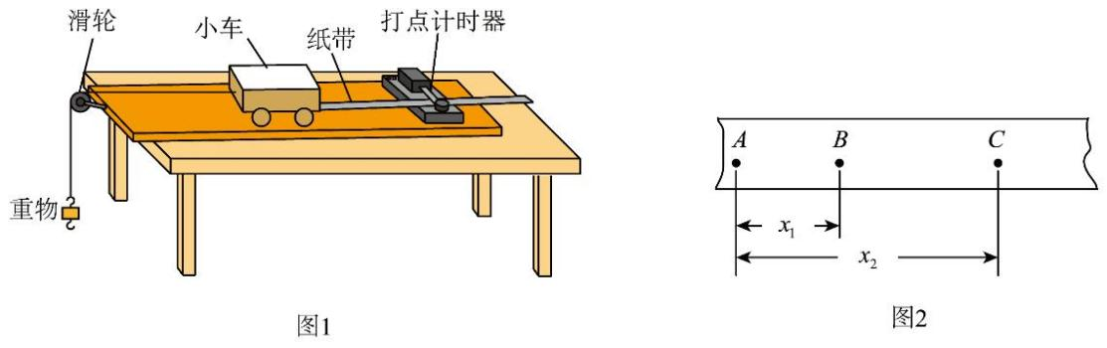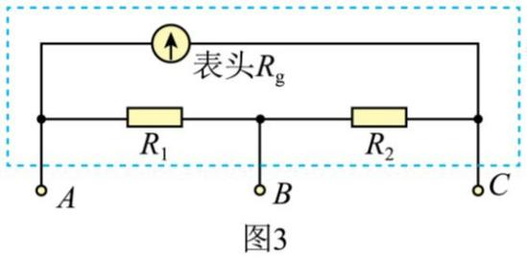

②分划板中心刻线与某亮纹中心对齐时，手轮上的示数如图 2 所示，读数为________ 。

（3）某电流表出现故障，其内部电路如图 3 所示。用多用电表的欧姆挡检测故障，两表笔接 时表头

指针不偏转，接 和 时表头 指针都偏转。出现故障的原因是________（填选项前的字母）。

A 表头 断路 B. 电阻 断路 C. 电阻 断路

16. 利用打点计时器研究匀变速直线运动的规律，实验装置如图 1 所示。

（1）按照图 1 安装好器材，下列实验步骤正确的操作顺序为________（填各实验步骤前的字母）。

A. 释放小车 B. 接通打点计时器的电源 C. 调整滑轮位置，使细线与木板平

行

（2）实验中打出的一条纸带如图 2 所示， 为依次选取的三个计数点（相邻计数点间有 4 个点未

画出），可以判断纸带的________（填“左端”或“右端”）与小车相连。

（3）图 2 中相邻计数点间的时间间隔为 *T*，则打 *B* 点时小车的速度 ________。

（4）某同学用打点计时器来研究圆周运动。如图 3 所示，将纸带的一端固定在圆盘边缘处的 *M* 点，另一端

穿过打点计时器。实验时圆盘从静止开始转动，选取部分纸带如图 4 所示。相邻计数点间的时间间隔为

，圆盘半径 。则这部分纸带通过打点计时器的加速度大小为________ ；打点计时器

第 6页/共 8页

打 *B* 点时圆盘上 *M* 点的向心加速度大小为________ 。（结果均保留两位有效数字）

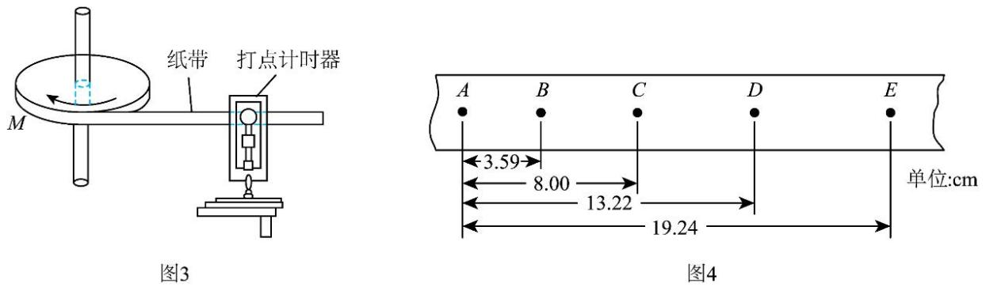

17. 某物体以一定初速度从地面竖直向上抛出，经过时间 *t* 到达最高点。在最高点该物体炸裂成 两部

分，质量分别为 和 *m*，其中 *A* 以速度 *v* 沿水平方向飞出。重力加速度为 *g*，不计空气阻力。求：

（1）该物体抛出时的初速度大小 ；

（2）炸裂后瞬间 *B* 的速度大小 ；

（3） 落地点之间的距离 *d*。

18. 北京谱仪是北京正负电子对撞机的一部分，它可以利用带电粒子在磁场中的运动测量粒子的质量、动量

等物理量。

考虑带电粒子在磁感应强度为 *B* 的匀强磁场中的运动，且不计粒子间相互作用。

（1）一个电荷量为 的粒子的速度方向与磁场方向垂直，推导得出粒子的运动周期 *T* 与质量 *m* 的关系。

（2）两个粒子质量相等、电荷量均为 *q*，粒子 1 的速度方向与磁场方向垂直，粒子 2 的速度方向与磁场方

向平行。在相同的时间内，粒子 1 在半径为 *R* 的圆周上转过的圆心角为 ，粒子 2 运动的距离为 *d*。求：

*a*．粒子 1 与粒子 2 的速度大小之比 ；

*b*．粒子 2 的动量大小 。

19. 关于飞机的运动，研究下列问题。

（1）质量为 *m* 的飞机在水平跑道上由静止开始做加速直线运动，当位移为 *x* 时速度为 *v*。在此过程中，飞

机受到的平均阻力为 *f*，求牵引力对飞机做的功 *W*。

（2）飞机准备起飞，在跑道起点由静止开始做匀加速直线运动。跑道上存在这样一个位置，飞机一旦超过

该位置就不能放弃起飞，否则将会冲出跑道。己知跑道的长度为 *L*，飞机加速时加速度大小为 ，减速时最

大加速度大小为 。求该位置距起点的距离 *d*。

（3）无风时，飞机以速率 *u* 水平向前匀速飞行，相当于气流以速率 *u* 相对飞机向后运动。气流掠过飞机机

翼，方向改变，沿机翼向后下方运动，如图所示。请建立合理的物理模型，论证气流对机翼竖直向上的作

第 7页/共 8页

用力大小 *F* 与 *u* 的关系满足 ，并确定 的值。

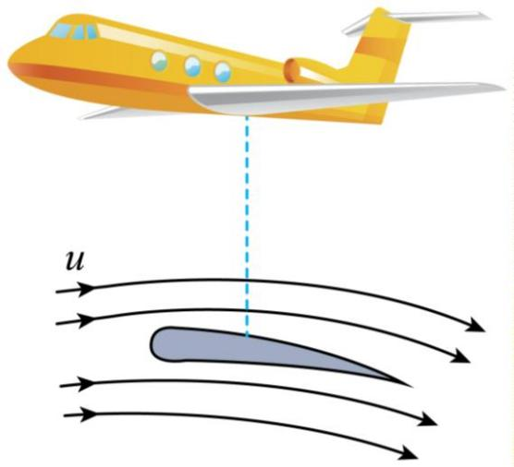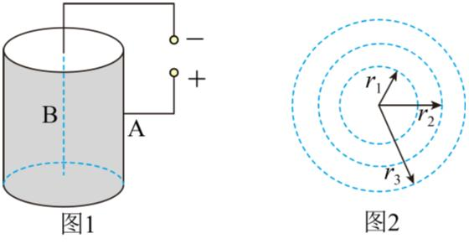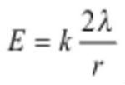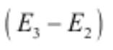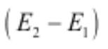

20. 如图 1 所示，金属圆筒 A 接高压电源 正极，其轴线上的金属线 B 接负极。

（1）设 两极间电压为 *U*，求在 B 极附近电荷量为 *Q* 的负电荷到达 A 极过程中静电力做的功 *W*。

（2）已知筒内距离轴线 *r* 处 电场强度大小 ，其中 *k* 为静电力常量， 为金属线 B 单位长度的电

荷量。如图 2 所示，在圆筒内横截面上，电荷量为 *q*、质量为 *m* 的粒子绕轴线做半径不同的匀速圆周运动，

其半径为 和 时的总能量分别为 和 。若 ，推理分析并比较 与

的大小。

（3）图 1 实为某种静电除尘装置原理图，空气分子在 B 极附近电离，筒内尘埃吸附电子而带负电，在电场

作用下最终被 A 极收集。使分子或原子电离需要一定条件。以电离氢原子为例。根据玻尔原子模型，定态

氢原子中电子在特定轨道上绕核做圆周运动，处于特定能量状态，只有当原子获得合适能量才能跃迁或电

离。若氢原子处于外电场中，推导说明外电场的电场强度多大能将基态氢原子电离。（可能用到：元电荷

，电子质量 ，静电力常量 ，基态氢原子轨道半径

和能量 ）

第 8页/共 8页